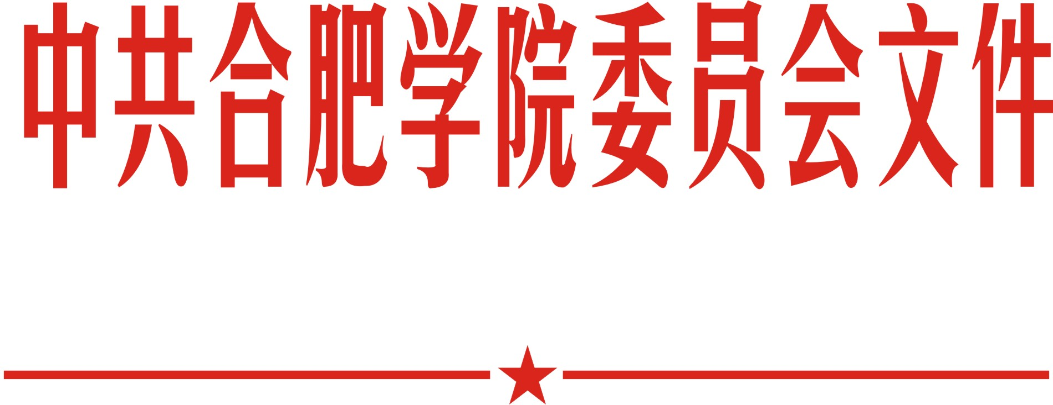

院党委〔2018〕69号

关于崔国庆等同志工作职务的通知

各党总支，各系部、院直各部门：
接合肥市文教工会委员会《关于同意合肥学院第三届工会会员代表大会选举结果的批复》（合工文教[2018]19号），同意崔国庆同志为合肥学院第三届工会委员会主席，刘小秧同志为合肥学院第三届工会委员会副主席，白义香同志为合肥学院第三届工会经费审查委员会主任。
本届委员会任期四年，自2018年11月5日算起。

中共合肥学院委员会
2018年11月14日
合肥学院党委办公室 2018年11月20日印发

